**CỘNG HÒA XÃ HỘI CHỦ NGHĨA VIỆT NAM**

**Độc lập – Tự do – Hạnh phúc**

**MÔ TẢ SÁNG KIẾN**

Mã số: ……………………………………..

**1. Tên sáng kiến: “*Tổ chức các hoạt động trải nghiệm, sáng tạo cho học sinh trong giờ thực hành Công nghệ”***

**2. Lĩnh vực áp dụng: Giảng dạy bộ môn Công Nghệ 6,7**

**3. Mô tả bản chất của sáng kiến**

**3.1. Tình trạng giải pháp đã biết**

- Việc tổ chức các hoạt động trải nghiệm sáng tạo hiện nay ở một số trường còn mang tính hình thức, giáo viên xây dựng kế hoạch chưa đảm bảo yêu cầu, không theo từng bước hướng dẫn của hoạt động trải nghiệm, còn làm theo cảm tính dẫn đến chất lượng của hoạt động trải nghiệm sáng tạo chưa cao, chưa chú trọng đến việc hình thành phẩm chất, nhân cách, kỹ năng sống cho học sinh.

- Hoạt động **trải nghiệm sáng tạo** là hoạt động giáo dục, trong đó, dưới sự hướng dẫn của nhà giáo dục, từng cá nhân học sinh được tham gia trực tiếp vào các hoạt động khác nhau của đời sống, nhà trường cũng như ngoài xã hội với tư cách là chủ thể của hoạt động, qua đó phát triển năng lực thực tiễn, phẩm chất nhân cách và phát huy tiềm năng sáng tạo của cá nhân mình.

- Thực tiễn đã chứng tỏ, việc tổ chức các hoạt động trải nghiệm, sáng tạotrong dạy và học sẽ giúp học sinh phát triển những năng lực giải quyết những vấn đề phức tạp và làm cho việc học tập trở nên có ý nghĩa hơn, nhằm nâng cao năng lực của người học, giúp đào tạo những người có đầy đủ phẩm chất và năng lực để giải quyết các vấn đề của cuộc sống hiện đại;

Chính vì vậy, việc đề xuất các giải pháp về việc tổ chức các hoạt động trải nghiệm, sáng tạo là rất cần thiết. Với vị trí công tác là giáo viên bộ môn, giáo viên chủ nhiệm ở trường trung học cơ sở, sau thời gian nghiên cứu và áp dụng thực tiễn, chúng tôi mạnh dạn đề xuất sáng kiến: **“*Tổ chức các hoạt động trải nghiệm, sáng tạo cho học sinh trong giờ thực hành Công nghệ”***

**3.2. Nội dung giải pháp đề nghị công nhận là sáng kiến**

**3.2.1. Mục đích của giải pháp**

Giải pháp được viết nhằm để đưa ra các biện pháp cụ thể để tổ chức tốt các hoạt động trải nghiệm sáng tạo cho học sinh nhà trường, giúp các em:

- Phát huy vai trò chủ thể, tính tích cực, chủ động, tự giác và sáng tạo của bản thân

- Hình thành các kĩ năng sống cần thiết, linh hoạt xử lí các tình huống trong cuộc sống;

- Vận dụng những kiến thức trên lớp vào giải quyết những tình huống xảy ra trong thực tiễn qua hoạt động trải nghiệm;

- Nâng cao khả năng hợp tác nhóm.

**3.2.2** ***Tính mới so với cái đã có trước đây:***

Biết cách xây dựng kế hoạch hoạt động trải nghiệm, thiết kế các hoạt động trải nghiệm một cách khoa học phù hợp với đặc điểm lứa tuổi.

**3.2.3 *Các bước thực hiện cụ thể cho giải pháp***

**-** Xác định được nội dung và phương pháp, phương tiện, hình thức của hoạt động. Căn cứ vào các mục tiêu đã xác định, các điều kiện hoàn cảnh cụ thể của lớp, của nhà trường và khả năng của học sinh để xác định các nội dung phù hợp cho hoạt động. Liệt kê đầy đủ các nội dung hoạt động phải thực hiện. Từ nội dung, xác định cụ thể phương pháp tiến hành, xác định những phương tiện cần có để tiến hành hoạt động. Từ đó lựa chọn hình thức hoạt động tương ứng;

**-** Cần thiết kế chi tiết hoạt động trải nghiệm sáng tạo. Bước này cần xác định: Bao nhiêu việc phải thực hiện? Các việc đó là gì? Nội dung của mỗi việc đó ra sao? Tiến trình và thời gian thực hiện các việc đó như thế nào? Các công việc cụ thể cho các tổ, nhóm, cá nhân? Yêu cầu cần đạt của mỗi việc?

**-** Khi tổ chức các hoạt động trải nghiệm sáng tạo, cần phải thực hiện đầy đủ các bước:

**Bước 1: Xác định nhu cầu tổ chức hoạt động trải nghiệm sáng tạo.**

Công việc này bao gồm một số việc:

- Căn cứ nhiệm vụ, mục tiêu và chương trình giáo dục, nhà giáo dục cần tiến hành khảo sát nhu cầu, điều kiện tiến hành;

- Xác định rõ đối tượng thực hiện. Việc hiểu rõ đặc điểm học sinh tham gia vừa giúp nhà giáo dục thiết kế hoạt động phù hợp đặc điểm lứa tuổi, vừa giúp có các biện pháp phòng ngừa những đáng tiếc có thể xảy ra cho học sinh.

**Bước 2: Đặt tên cho hoạt động**

- Đặt tên cho hoạt động là một việc làm cần thiết vì tên của hoạt động tự nó đã nói lên được mục tiêu, nội dung, hình thức của hoạt động. Tên hoạt động cũng tạo ra được sự hấp dẫn, lôi cuốn, tạo ra được trạng thái tâm lí đầy hứng khởi và tích cực của học sinh. Vì vậy, cần có sự tìm tòi, suy nghĩ để đặt tên hoạt động sao cho phù hợp và hấp dẫn;

- Việc đặt tên cho hoạt động cần phải đảm bảo các yêu cầu sau:

+ Rõ ràng, chính xác, ngắn gọn,

+ Phản ánh được nội dung của hoạt động.

+ Tạo được ấn tượng ban đầu cho học sinh.

**-** Tên hoạt động đã được gợi ý trong bản kế hoạch hoạt động trải nghiệm sáng tạo, nhưng có thể tùy thuộc vào khả năng và điều kiện cụ thể của từng lớp để lựa chọn tên khác cho hoạt động. Giáo viên cũng có thể lựa chọn các hoạt động khác ngoài hoạt động đã được gợi ý trong kế hoạch của nhà trường, nhưng phải bám sát nội dung của hoạt động và phục vụ tốt cho việc thực hiện các mục tiêu giáo dục, tránh xa rời mục tiêu.

**Bước 3: Xác định mục tiêu của hoạt động**

**-** Mỗi hoạt động đều thực hiện mục đích chung theo từng tháng nhưng cũng có những mục tiêu cụ thể của hoạt động đó.

**-** Mục tiêu của hoạt động là dự kiến trước kết quả của hoạt động.

**-** Các mục tiêu hoạt động cần phải được xác định rõ ràng, cụ thể và phù hợp; phản ánh được các mực độ cao thấp của yêu cầu cần đạt về tri thức, kĩ năng, thái độ và định hướng giá trị.

**-** Nếu xác định đúng mục tiêu sẽ có các tác dụng là:

+ Định hướng cho hoạt động, là cơ sở để chọn lựa nội dung và điều chỉnh hoạt động,

+ Căn cứ để đánh giá kết quả hoạt động

+ Kích thích tính tích cực hoạt động của thầy và trò

**-** Tùy theo nội dung ở mỗi tháng, đặc điểm học sinh và hoàn cảnh riêng của mỗi lớp mà hệ thống mục tiêu sẽ được cụ thể hóa và mang màu sắc riêng.

**-** Khi xác định mục tiêu cần phải trả lời các câu hỏi sau:

+ Hoạt động này có thể hình thành cho học sinh những kiến thức ở mức độ nào? (Khối lượng và chất lượng đạt được của kiến thức?)

+ Những kỹ năng nào có thể được hình thành ở học sinh và các mức độ của nó đạt được sau khi tham gia hoạt động?

+ Những thái độ, giá trị nào có thể được hình thành hay thay đổi ở học sinh sau hoạt động?

**Bước 4: Xác định nội dung và phương pháp, phương tiện, hình thức của hoạt động**

Mục tiêu có thể đạt được hay không phụ thuộc vào việc xác định đầy đủ và hợp lý những nội dung và hình thức của hoạt động.

**-** Trước hết, cần căn cứ vào các mục tiêu đã xác định, các điều kiện hoàn cảnh cụ thể của lớp, của nhà trường và khả năng của học sinh để xác định các nội dung phù hợp cho các hoạt động. Cần liệt kê đầy đủ các nội dung hoạt động phải thực hiện;

**-** Từ nội dung, xác định cụ thể phương pháp tiến hành, xác định những phương tiện cần có để tiến hành hoạt động. Từ đó lựa chọn hình thức hoạt động tương ứng. Có thể một hoạt động nhưng có nhiều hình thức khác nhau được thực hiện đan xen hoặc trong đó có một hình thức nào đó là chủ đạo, còn hình thức khác là phụ trợ.

**Bước 5: Lập kế hoạch**

Nếu chỉ tuyên bố về các mục tiêu đã lựa chọn thì nó vẫn chỉ là những ước muốn và hy vọng, mặc dù có tính toán, nghiên cứu kỹ lưỡng. Muốn biến các mục tiêu thành hiện thực thì phải lập kế hoạch.

- Lập kế hoạch để thực hiện hệ thống mục tiêu tức là tìm các nguồn lực (nhân lực - vật lực - tài liệu) và thời gian, không gian... cần cho việc hoàn thành các mục tiêu;

- Chi phí về tất cả các mặt phải được xác định. Hơn nữa phải tìm ra phương án chi phí ít nhất cho việc thực hiện mỗi một mục tiêu. Vì đạt được mục tiêu với chi phí ít nhất là để đạt được hiệu quả cao nhất trong công việc. Đó là điều mà bất kì người quản lý nào cũng mong muốn và cố gắng đạt được;

- Tính cân đối của kế hoạch đòi hỏi giáo viên phải tìm ra đủ các nguồn lực và điều kiện để thực hiện mỗi mục tiêu. Nó cũng không cho phép tập trung các nguồn lực và điều kiện cho việc thực hiện mục tiêu này mà bỏ mục tiêu khác đã lựa chọn. Cân đối giữa hệ thống mục tiêu với các nguồn lực và điều kiện thực hiện chúng, hay nói khác đi, cân đối giữa yêu cầu và khả năng đòi hỏi người giáo viên phải nắm vững khả năng mọi mặt, kể cả các tiềm năng có thể có, thấu hiểu từng mục tiêu và tính toán tỉ mỉ việc đầu tư cho mỗi mục tiêu theo một phương án tối ưu.

**Bước 6: Thiết kế chi tiết hoạt động trên bản giấy**

Trong bước này, cần phải xác định:

- Có bao nhiêu việc cần phải thực hiện?

- Các việc đó là gì? Nội dung của mỗi việc đó ra sao?

- Tiến trình và thời gian thực hiện các việc đó như thế nào?

- Các công việc cụ thể cho các tổ, nhóm, các cá nhân.

          - Yêu cầu cần đạt được của mỗi việc.

**Bước 7: Kiểm tra, điều chỉnh và hoàn thiện chương trình hoạt động**

**-** Rà soát, kiểm tra lại nội dung và trình tự của các việc, thời gian thực hiện cho từng việc, xem xét tính hợp lý, khả năng thực hiện và kết quả cần đạt được;

**-** Nếu phát hiện những sai sót hoặc bất hợp lý ở khâu nào, bước nào, nội dung nào hay việc nào thì kịp thời điều chỉnh;

**-** Cuối cùng, hoàn thiện bản thiết kế chương trình hoạt động và cụ thể hóa chương trình đó bằng văn bản. Đó là giáo án tổ chức hoạt động.

**Bước 8: Lưu trữ kết quả hoạt động vào hồ sơ của học sinh**

Tổng kết quá trình hoạt động, học tập, thực hiện nhiệm vụ của học sinh. Giáo viên cần thể chế hóa kiến thức theo mục tiêu đã đặt ra, đánh giá năng lực và kĩ năng của học sinh, cùng học sinh tự đánh giá kiến thức, kĩ năng và năng lực mà học sinh thu được;

Tóm lại, hoạt động trải nghiệm sáng tạo có vai trò quan trọng trong việc hình thành và phát triển kỹ năng học sinh cũng như nhân cách cho học sinh. Điều này đòi hỏi nội dung, các hình thức và phương pháp tổ chức của hoạt động trải nghiệm sáng tạo phải được thiết kế theo hướng tích hợp nhiều lĩnh vực, môn học thành các chủ điểm mang tính chất mở. Hình thức và phương pháp tổ chức đa dạng, phong phú, mềm dẻo, linh hoạt, mở về không gian, thời gian, quy mô, đối tượng và số lượng,… để học sinh có nhiều cơ hội trải nghiệm, từng bước tự hoàn thiện nhân cách.

**3.3. Khả năng áp dụng của giải pháp**

Những giải pháp đưa ra trong sáng kiến này có thể áp dụng với các đối tượng học sinh khác nhau, ở nhiều cấp học và khu vực khác nhau nhưng áp dụng hiệu quả và thiết thực nhất là trong hoạt động báo cáo chuyên đề, dạy học thực hành ở cấp Trung học cơ sở vì ở giai đoạn này các em rất thích khám khá thế giới xung quanh và nhận thức đạo đức dễ bị chệch hướng, dễ bị ảnh hưởng từ các tệ nạn xã hội do sự thay đổi tâm sinh lý ở giai đoạn tuổi dậy thì. Do đó việc dạy học và giáo dục thông qua hoạt động trải nghiệm sáng tạo là rất cần thiết. Tuy nhiên, khi tổ chức hoạt động trải nghiệm sáng tạo cần phải được thực hiện linh hoạt ở các nội dung cơ bản. Tùy điều kiện cụ thể ở từng đơn vị mà giáo viên có thể thiết kế các nhiệm vụ, nội dung công việc cụ thể và phù hợp.

**3.4. Hiệu quả, lợi ích thu được hoặc dự kiến có thể thu được do áp dụng giải pháp**

- Sáng kiến này đã được áp dụng có hiệu quả trong năm học 2018 – 2019, tiếp tục áp dụng và phát huy trong năm 2019 - 2020. Do phân phối chương trình tiết trải nghiệm sáng tạo trong giờ thực hành công nghệ 6 (Chủ đề: Trộn dầu giấm – trộn hỗn hợp) nằm trong thời gian nghỉ dịch covid – 19 nên giáo viên đã hướng dẫn học sinh bằng cách quay video tải lên yotube (kênh: thu nguyen thi diem) và chia sẻ về nhóm zalo các lớp để các em theo dõi, thực hiện theo sự hướng dẫn của giáo viên, kết hợp với sự thay đổi nguyên liệu, hình thức trang trí sáng tạo các em đã thực hiện rất thành công món ăn của mình. Kết thúc thời gian nghỉ dịch trở lại lớp học giáo viên cho học sinh thực hành lại tại lớp và thu được kết quả rất tốt, các em đều hoàn thành rất tốt món ăn của mình, nguyên liệu rất phong phú, trình bày đẹp, sáng tạo. Đối với tiết trải nghiệm công nghệ 7, sau tiết trải nghiệm các em tiếp tục chăm sóc cho những chậu rau của mình và thu được rau sạch để bán và gây quỹ cho lớp.

- Khi thực hiện sáng kiến, chúng tôi đã nhận thấy sự hào hứng, sôi nổi của học sinh. Nhiều em học sinh rụt rè, ít nói nay đã cởi mở hơn trong giao tiếp và tham gia các hoạt động do trường, lớp tổ chức. Các em thực sự chủ động giải quyết và ứng phó trước các tình huống trong thực tiễn; giúp các em hình thành những kĩ năng cơ bản trong cuộc sống.

- Việc áp dụng sáng kiến, học sinh có cơ hội trải nghiệm thực tiễn, tự chiếm lĩnh được kiến thức, kĩ năng, tình cảm và ý chí nhất định, biết vận dụng kiến thức, kĩ năng đã có để giải quyết vấn đề, ứng dụng trong tình huống mới phát sinh;

- Kết quả nghiên cứu góp phần nâng cao chất lượng giáo dục toàn diện trong các nhà trường. Giúp học sinh yêu trường lớp, yêu các hoạt động, chủ động, tự tin bước vào cuộc sống;

- Sáng kiến sẽ phát huy rất tốt việc tích lũy kiến thức cho học sinh, và đặc biệt chú trọng đến việc định hướng cho học sinh học tiếp một ngành nghề phù hợp sau khi tốt nghiệp. Với vốn kiến thức tích lũy được, học sinh có thể học tiếp ở các trường THPT và dạy nghề;

- Từ kết quả trên, có thể thấy rằng hoạt động trải nghiệm sáng tạo là rất hữu ích và thiết thực. Sự thành công và chủ động của học sinh trong các hoạt động là niềm động viên lớn với người thực hiện sáng kiến.

**3.5. Tài liệu kèm theo**

- Minh họa bài thiết kế hoạt động trải nghiệm sáng tạo.

- Video, hình ảnh minh họa cho những hoạt động trải nghiệm, sáng tạo của học sinh.

**Minh họa bài thiết kế hoạt động trải nghiệm**

HOẠT ĐỘNG TRẢI NGHIỆM SÁNG TẠO

TRONG DẠY HỌC CÔNG NGHỆ 6

TÊN HOẠT ĐỘNG:

CHỦ ĐỀ: TRỘN DẦU GIẤM – TRỘN HỖN HỢP

**I. MỤC TIÊU**

***1. Kiến thức:***

- Chuẩn bị đúng các nguyên liệu cần thiết

- Lựa chọn đúng dụng cụ thực hành

- Phân tích được quy trình thực hiện và làm được món: Trộn dầu giấm – trộn hỗn hợp

***2. Kỹ năng:***

- Phát triển được kĩ năng thực hiện, thao tác đúng quy trình thực hiện món ăn.

- Phát triển được năng lực sáng tạo trong lựa chọn nguyên liệu, cách trang trí món ăn.

- Phát triển năng lực thuyết trình và làm việc nhóm.

***3. Thái độ:***

- Có ý thức thực hiện đúng quy trình

- Có ý thức vệ sinh môi trường khi thực hành

- Có ý thức huy động kiến thức vào phục vụ cuộc sống.

**II. CÔNG TÁC CHUẨN BỊ**

***1. Thời gian thực hiện:***

- Sau khi xem xong video giáo viên hướng dẫn học sinh thực hành và thực hành tại nhà sau đó chụp lại sản phẩm, nộp cho giáo viên.

- Kết thúc nghỉ dịch vào lớp các em thực hiện 1 món trộn dầu giấm – trộn hỗn hợp với nguyên liệu tự chọn.

***2. Thiết bị và vật tư:***

**a. Giáo viên:**

**\* Nguyên liệu:**

- Xà lách 200g.

- Hành tây 30g.

- Thịt bò mềm.

- Cà chua.

- Rau thơm, ớt

* **Gia vị:**

- Giấm

- Đường

- Muối

- Tiêu

- Nước tương

- Dầu ăn

- Tỏi phi vàng

**\* Dụng cụ:**

- Chén

- Dao, thớt.

- Đũa, muỗng

- Khay nhựa

- Dĩa

**\* Thực hiện và ghi hình lại cho học sinh xem.**

**b. Học sinh:**

- Nguyên liệu và gia vị tự chọn phù hợp với món ăn muốn thực hiện.

- Dụng cụ tự chuẩn bị phù hợp.

**3. Hình thức hoạt động:**

- Ở nhà: làm việc cá nhân

- Vào lớp: thực hành theo nhóm 4 học sinh

- Thời gian thực hành tại lớp 2 tiết và thực hành tại nhà.

- Địa điểm: Nhà các em và phòng thực hành của trường.

**III. TỔ CHỨC HOẠT ĐỘNG**

**Hoạt động 1:** Hoạt động trải nghiệm, học sinh tự làm món ăn trộn dầu giấm – trộn hỗn hợp với nguyên liệu tự chọn

**a. Mục tiêu:**

- Chuẩn bị đúng các nguyên liệu cần thiết, lựa chọn đúng dụng cụ thực hành.

- Phân tích được quy trình thực hiện và làm được món: Trộn dầu giấm – trộn hỗn hợp.

- Phát triển được kĩ năng thực hiện, thao tác đúng quy trình thực hiện món ăn, năng lực sáng tạo trong lựa chọn nguyên liệu, cách trang trí món ăn.

- Có ý thức thực hiện đúng quy trình, vệ sinh môi trường khi thực hành, vận dụng kiến thức vào phục vụ cuộc sống.

**b. Cách tiến hành:**

- Cho HS xem video 10 phút về cách thực hiện một món trộn dầu giấm – trộn hỗn hợp cụ thể. (Trộn dầu giấm – Rau xà lách)

- Sau đó giáo viên đưa ra yêu cầu mỗi cá nhân tự thực hành một món trộn dầu giấm – trộn hỗn hợp với nguyên liệu tự chọn.

**c. Địa điểm:** Làm tại nhà

**d. Chuẩn bị của giáo viên**:

Nguyên liệu, gia vị, dụng cụ, thực hiện và ghi hình lại để hướng dẫn học sinh thực hiện.

**e. Tiến trình hoạt động:**

|  |  |  |  |  |
| --- | --- | --- | --- | --- |
| TT | Các bước | Giáo viên | Học sinh | Công cụ |
| 1 | Đặt vấn đề | - Chiếu video clip.  - Nêu câu hỏi  + Những nguyên liệu, gia vị nào có thể sử dụng để làm các món trộn dầu giấm – trộn hỗn hợp?  + Cách lựa chọn các nguyên liệu mà các em chọn để thực hành món ăn của mình?  + Quy trình để thực hiện món trộn dầu giấm trộn hỗn hợp?  + Em có thể sử dụng các nguyên liệu nào để trang trí món ăn và trang trí như thế nào? | - Xem phim trên youtube.  - Tranh luận và trả lời câu hỏi (zalo nhóm) | Tivi hoặc điện thoại thông minh  Mẫu - CN |
| 2 | Giải quyết vấn đề. | - Thực hành món ăn với nguyên liệu mình chọn lựa.  - Trang trí món ăn theo sự sáng tạo của bản thân mình. | Học sinh thực hiện | Nguyên liệu, gia vị, dụng cụ |
| 3 | Kết thúc vấn đề | Yêu cầu học sinh chụp ảnh sản phẩm nộp. | Học sinh chụp ảnh sản phẩm và nộp. | Điện thoại |
| 4 | Lập kế hoạch thực hiện khi vào lớp học sau dịch Covid | - Lựa chọn và chia nhóm thực hiện.  - Yêu cầu các nhóm lập kế hoạch hoạt động.  - Trợ giúp các nhóm khi học sinh yêu cầu | - Các nhóm lên kế hoạch, phân công nhiệm vụ cho từng thành viên, dự trù kinh phí.  - Lập kế hoạch cá nhân theo nhiệm vụ phân công |  |

**g. Kết luận hoạt động**: Cần phát huy cho học sinh phương pháp tranh luận vấn đề mở và liên hệ thực tế để chọn nguyên liệu và cách trang trí phù hợp.

**Hoạt động 2:** Hoạt động trải nghiệm làm món ăn theo nhóm tại lớp.

**Mục tiêu:** Học sinh được trải nghiệm và làm việc nhóm trong môi trường lớp học cùng nhau hợp tác để tạo ra sản phẩm.

**a.** **Cách tiến hành**

- Học sinh thực hiện làm món ăn theo nhóm đã phân công, với nguyên liệu và dụng cụ đã chuẩn bị

- Giáo viên theo dõi, giám sát và hỗ trợ khi có yêu cầu và cần sự trợ giúp.

- Hình thức hoạt động chính là tự trải nghiệm trong giờ thực hành ở lớp học

**b.** **Địa điểm và thời gian**: Thực hiện phòng thực hành 45 phút

**c.** **Chuẩn bị giáo viên**: Các phiếu theo dõi quy trình thực hiện sản phẩm.

**d.** **Tiến trình của hoạt động:**

|  |  |  |  |  |  |
| --- | --- | --- | --- | --- | --- |
| TT | Các bước | Thời gian | Giáo viên | Học sinh | Công cụ |
| 1 | Thực hiện món ăn | 45 phút | - Theo dõi, giám sát trực tiếp các nhóm.  - Trợ giúp các nhóm khi cần | - Tổ chức thực hiện ở phòng thực hành.  - Theo dõi giám sát hoạt động của các nhóm | Nguyên liệu, dụng cụ  MẪU - GV |

**e. Kết luận hoạt động:**

Hoạt động này cần phát huy sự sáng tạo của học sinh vận dụng kiến thức đã học để hoàn thiện món ăn. Học sinh được kích thích sáng tạo bằng sự cạnh tranh giữa các nhóm.

**Hoạt động 3: Hoạt động trải nghiệm trong lớp học thảo luận, đánh giá và tổng kết.**

**a. Mục tiêu**

- Tổ chức để học sinh báo cáo kết quả, đánh giá món ăn của mình và các nhóm khác, giáo dục hành vi, ý thức cho học sinh.

- Học sinh được trải nghiệm như những đầu bếp thật sự. Phát huy tối đa sự sáng tạo của học sinh qua các bước thực hành.

**b. Cách tiến hành**

- Thành lập ban giám khảo: gồm giáo viên và một số học sinh.

- Tổ chức cho học sinh thuyết trình về món ăn của nhóm và đánh giá món ăn.

- Cho học sinh nhóm này nhận xét nhóm khác, các bạn trong lớp nhận xét các nhóm.

- Giáo viên cùng với học sinh cả lớp phân loại đánh giá theo xếp hạng các nhóm.

**c. Địa điểm và thời điểm:** Thực hiện phòng thực hành 45 phút.

**d. Chuẩn bị giáo viên**: Các mẫu phiếu đánh giá

**e. Tiến trình hoạt động**

|  |  |  |  |  |  |
| --- | --- | --- | --- | --- | --- |
| TT | Các bước | Thời gian | Giáo viên | Học sinh | Công cụ |
| 1 | Thuyết trình và đánh giá | 25 phút | - Tổ chức cho các nhóm thuyết trình và đánh giá món ăn trên lớp. | - Thuyết trình về món ăn của nhóm mình và giải đáp thắc mắc  - Đánh giá món ăn của nhóm khác | MAU – DG – 1  MAU – DG – 2 |
| 2 | Đánh giá và tổng kết | 20 phút | - Đánh giá sự học tập qua hoạt động thực hiện món ăn  - Đánh giá sự thành công hay thất bại của món ăn. | - Đánh giá hoạt động học tập qua món ăn thực hiện  - Đánh giá thuận lợi và khó khăn khi học theo hình thức này | MAU – DG – 2 |

**g. Kết luận về hoạt động**

Cần phát huy sự sáng tạo học sinh qua tranh luận của các nhóm về món ăn.

**\* Lưu ý: Hoạt động 2 và hoạt động 3 được thực hiện liên tiếp.**

**IV. TỔNG KẾT VÀ HƯỚNG DẪN HỌC SINH HỌC TẬP**

- Về sản phẩm: Tạo ra món ăn phục vụ cho cuộc sống hằng ngày.

- Nhiệm vụ của giáo viên là người khởi xướng hoạt động và cố vấn hoạt động, theo dõi điều chỉnh đồng thời đốc thúc hoạt động.

- Yêu cầu học sinh: Xây dựng các ý tưởng cho món ăn, biết tận dụng các nguyên liệu sạch tự trồng để làm ra các món ăn ngon, dinh dưỡng và đẹp mắt. **V. Đánh giá kết quả hoạt động**

**- Học sinh tự đánh giá:** Học sinh tự nhận xét, đánh giá về những trải nghiệm và sáng tạo mà các em đã trải qua.

**- Giáo viên đánh giá học sinh: Qua món ăn (thang điểm)**

**VI. PHỤ LỤC CÁC MẪU PHIẾU VÀ MỘT SỐ HÌNH ẢNH HOẠT ĐỘNG CỦA HỌC SINH**

|  |
| --- |
| MAU – CN  PHIẾU HỌC TẬP CÁ NHÂN  Họ và tên: Lớp:  Giới tính: Nam 🗌 Nữ 🗌  + Những nguyên liệu, gia vị nào có thể sử dụng để làm các món trộn dầu giấm – trộn hỗn hợp?  + Cách lựa chọn các nguyên liệu mà các em chọn để thực hành món ăn của mình?  + Quy trình để thực hiện món trộn dầu giấm trộn hỗn hợp?  + Em có thể sử dụng các nguyên liệu nào để trang trí món ăn?  ..................................................................................................................................................................................................................................................................................................................................................................................................................................................................................................................................................................................................................................................................... |

|  |  |  |  |  |  |  |  |  |  |  |
| --- | --- | --- | --- | --- | --- | --- | --- | --- | --- | --- |
| MAU – GV: **Sổ theo dõi sản phẩm dành cho giáo viên**  Trường THCS:   |  |  |  |  |  | | --- | --- | --- | --- | --- | | Ngày | Nhóm HS | Tên món ăn | Vấn đề HS thắc mắc | Giải đáp của giáo viên | |  |  |  |  |  | |

|  |  |  |  |  |  |  |  |  |
| --- | --- | --- | --- | --- | --- | --- | --- | --- |
| MAU – DG – 1 PHIẾU ĐÁNH GIÁ HOẠT ĐỘNG  (Cá nhân tự đánh giá / đóng góp của các thành viên trong nhóm theo các mức độ 0, 1, 2, 3, 4) | | | | | | | | |
| Họ và tên thành viên |  |  |  |  |  |  |  |  |
| Mức độ đóng góp |  |  |  |  |  |  |  |  |
| Cả nhóm thống nhất tự đánh giá các nội dung bằng cách khoanh tròn vào các mức độ Y, TB, Kh, Tốt   |  |  |  |  |  |  |  |  |  |  |  |  |  | | --- | --- | --- | --- | --- | --- | --- | --- | --- | --- | --- | --- | --- | | Nội dung | Tinh thần làm việc nhóm | | | | Hiệu quả làm việc nhóm | | | | Trao đổi, thảo luận nhóm | | | | | Mức độ | Y | TB | Kh | Tốt | Y | TB | Kh | Tốt | Y | TB | Kh | Tốt | | | | | | | | | |

|  |  |  |  |  |  |
| --- | --- | --- | --- | --- | --- |
| MAU – DG – 2 Tiêu chí đánh giá món ăn  (Đánh dấu x vào ô điểm lựa chọn và đánh giá ghi vào ô Nhận xét – Đánh giá) | | | | | |
| TT | Tiêu chí | Điểm | | | Nhận xét – Đánh giá |
| 1 | 2 | 3 |  |
| 1 | Chuẩn bị nguyên liệu phù hợp. |  |  |  |  |
| 2 | Thực hiện đúng quy trình |  |  |  |  |
| 3 | Vệ sinh và an toàn thực phẩm. |  |  |  |  |
| 4 | Vị vừa ăn. |  |  |  |  |
| 5 | Trình bày đẹp sáng tạo |  |  |  |  |
| 6 | Giữ vệ sinh lóp học |  |  |  |  |
| 7 | Bài thuyết trình mạch lạc, đầy đủ |  |  |  |  |
| 8 | Đúng thời gian qui định |  |  |  |  |

**Hình ảnh minh họa cho những hoạt động trải nghiệm.**

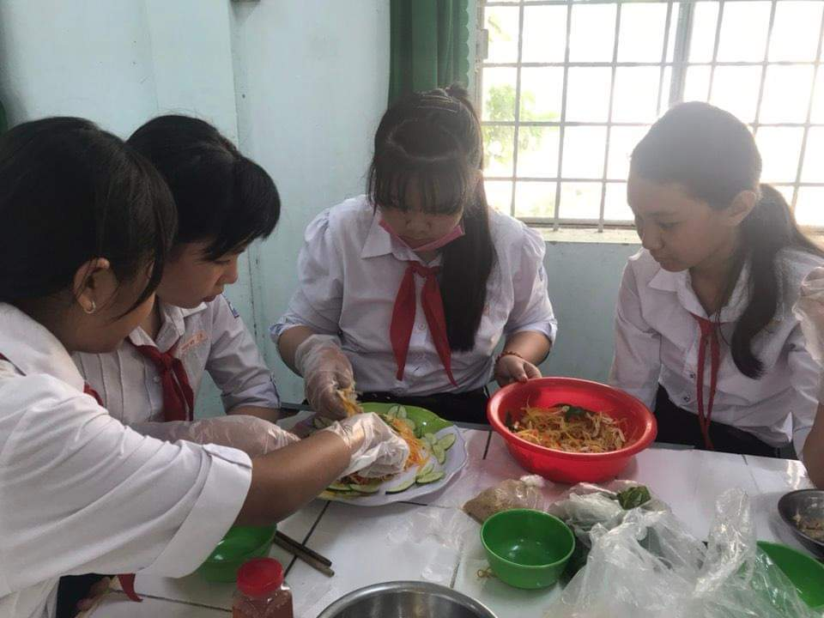

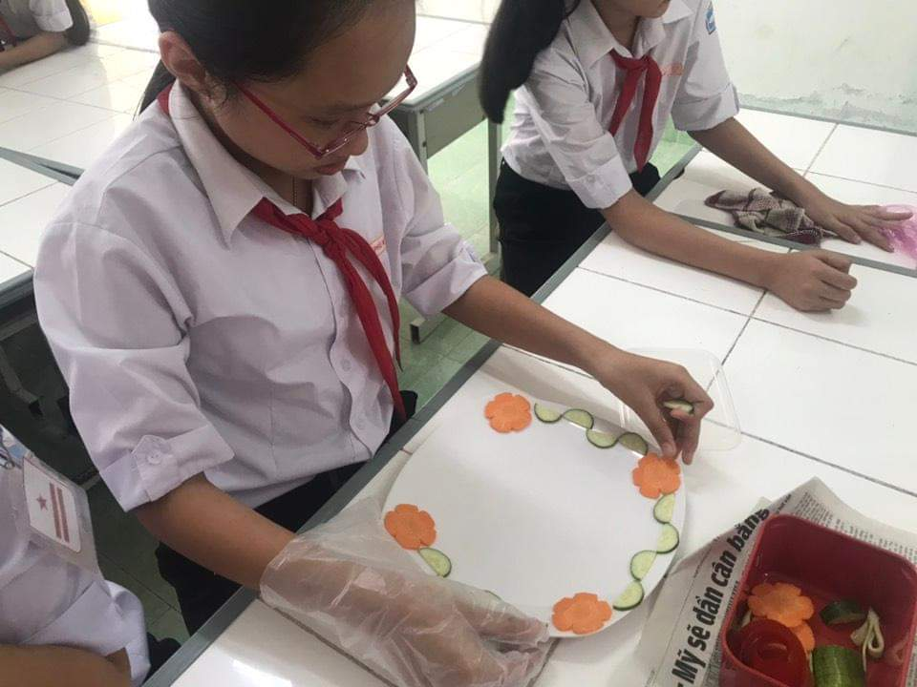

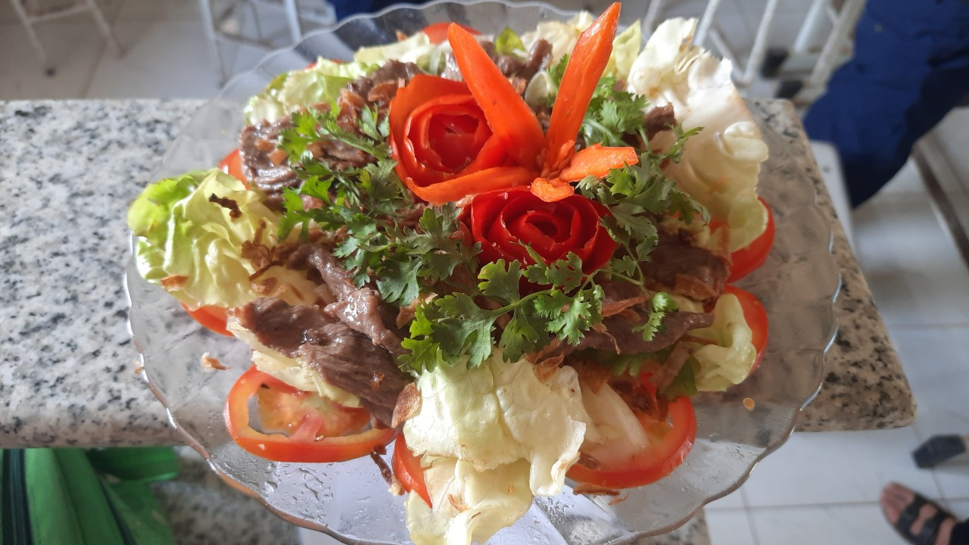

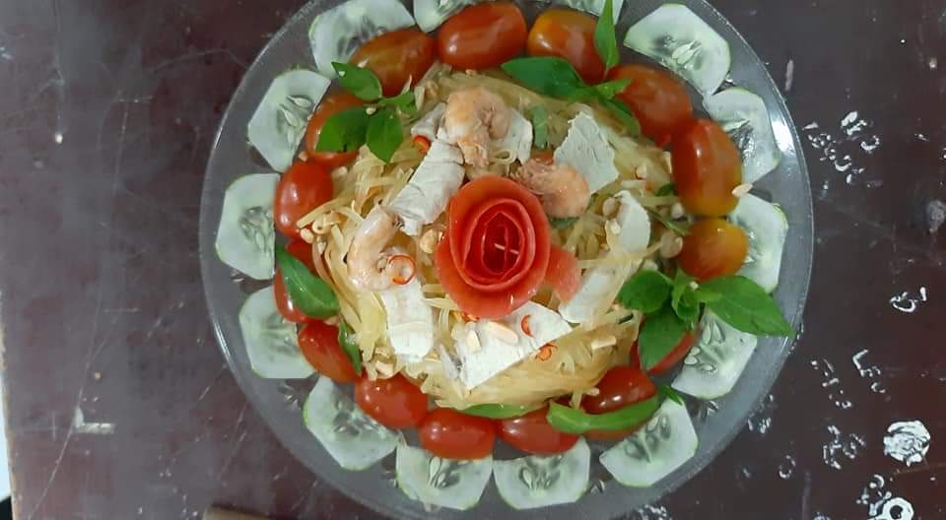

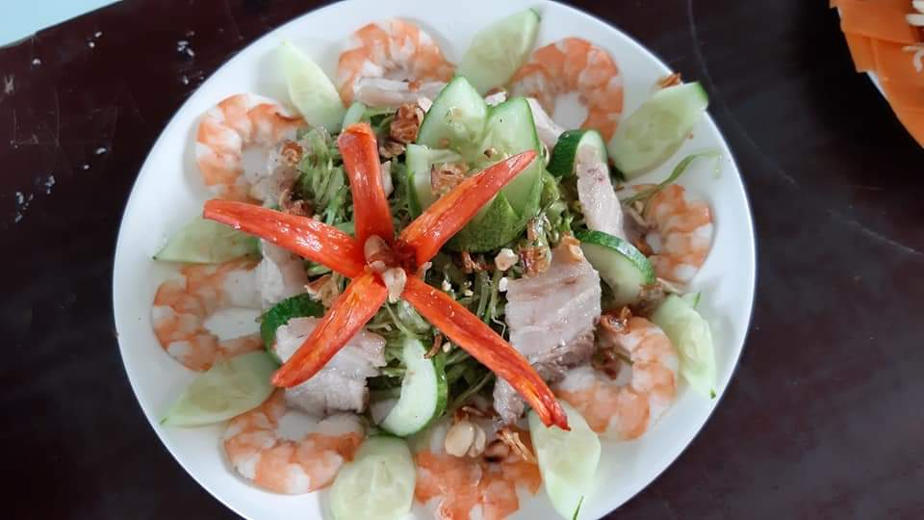

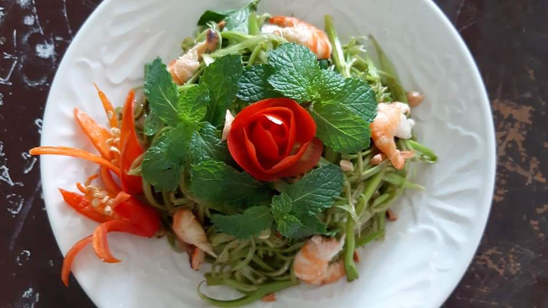

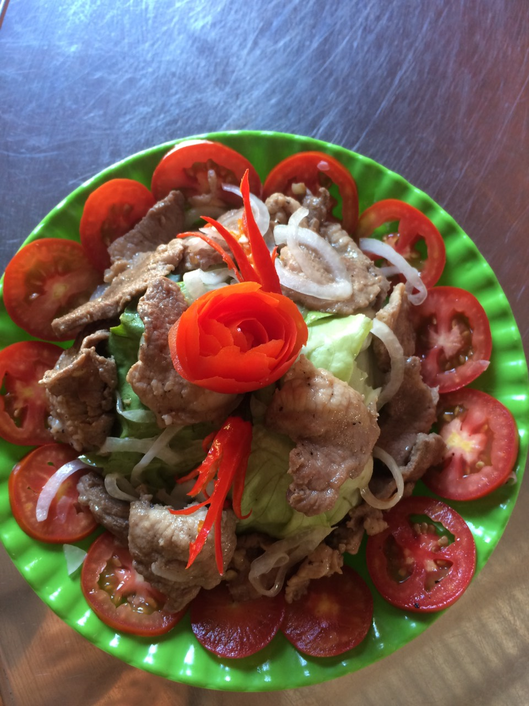

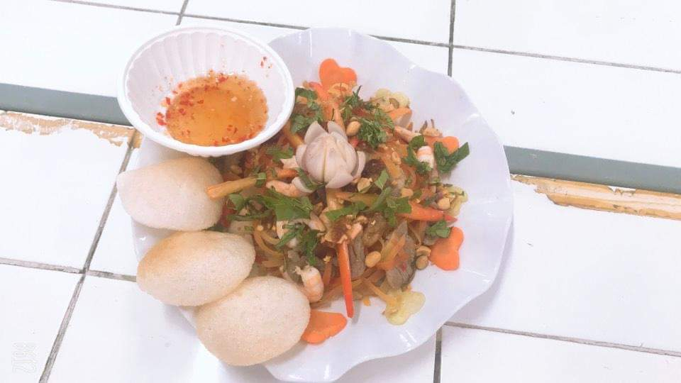

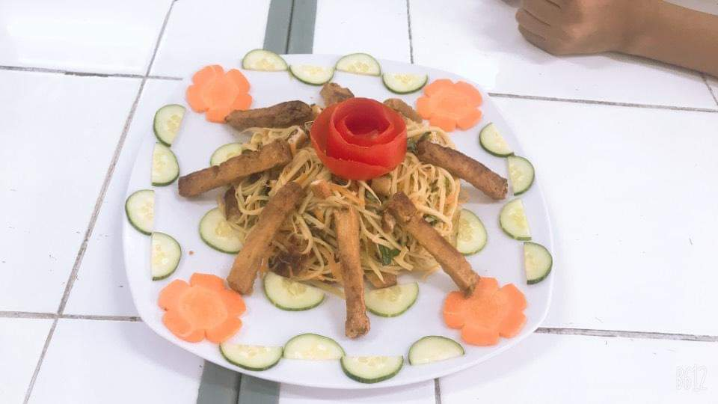

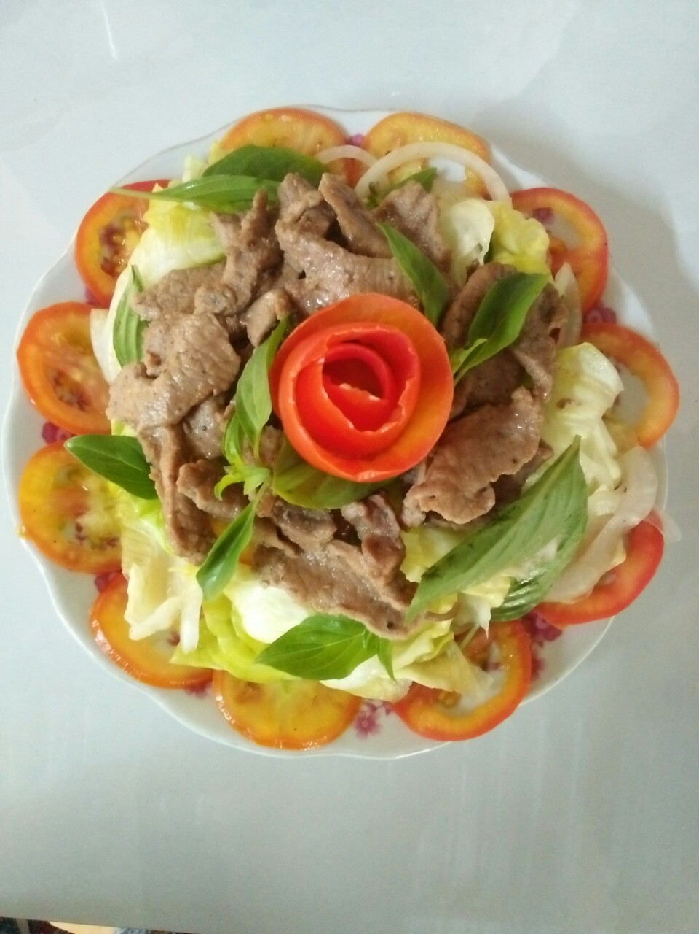

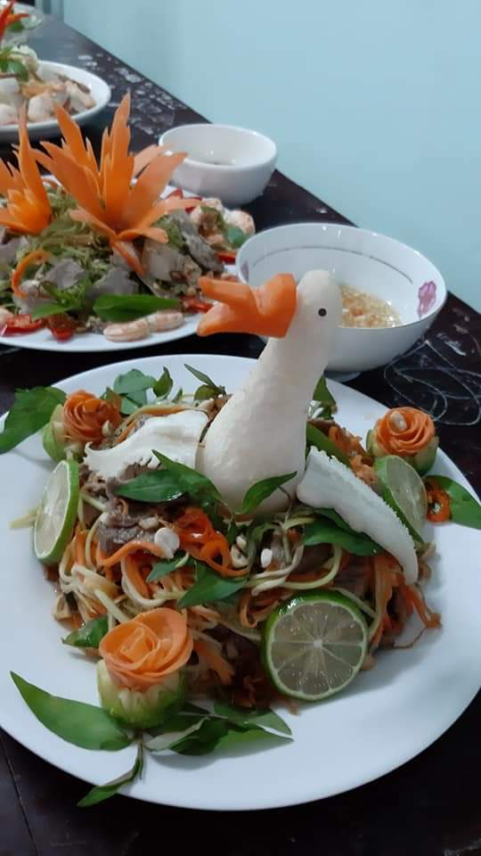

**TỔ CHỨC HOẠT ĐỘNG TRẢI NGHIỆM SÁNG TẠO CÔNG NGHỆ 7**

**NỘI DUNG: LÀM ĐẤT VÀ BÓN PHÂN LÓT**

**I. MỤC TIÊU**

**1. *Kiến thức***

-Hiểu được mục đích của việc làm đất trong sản xuất trồng trọt.

- Biết được quy trình và yêu cầu kỹ thuật làm đất.- Hiểu được mục đích và cách bón phân lót cho cây trồng.

***2.*** ***Kỹ năng***

- Học sinh ứng dụng được một số phân bón hữu cơ thông dụng để trồng cây.

- Học sinh vận dụng được các kiến thức về tính chất của các loại phân bón hóa học để lựa chọn phân bón phù hợp cho từng loại cây trồng

***3.*** ***Thái độ***

- Học sinh có tinh thần tư duy sáng tạo vận dụng vật dụng bỏ đi để làm chậu cây.

- Học sinh có ý thức bảo vệ cảnh quan và môi trường, biết cách tiết kiệm.

**II. THỜI GIAN THỰC HIỆN**

 - Các nhóm chuẩn bị nội dung trải nghiệm trong 1 tuầu sau khi học tiết 15 Làm đất và bón phân lót

- Giáo viên chia nhóm học sinh trong lớp: Mỗi lớp chia thành 6 nhóm, mỗi nhóm 4-5 học sinh.

- Phân bố thời gian:

+ Hoạt động 1: Tìm kiếm và xử lí thông tin

+ Hoạt động 2: Xây dựng ý tưởng sản phẩm

+ Hoạt động 3: Tiến hành thực hiện và hoàn thiện sản phẩm

+ Hoạt động 4: Đánh giá hoạt động

**III. CÔNG TÁC CHUẨN BỊ**

***1.*** ***Giáo viên***

***-*** Phiếu đánh giá hoạt động

- Phiếu thu thập thông tin

- Phiếu tổng hợp nội dung thảo luận

***2.*** ***Học sinh***

***-*** Chậu trồng cây

- Đất, phân bón vô cơ và phân bón hữu cơ

- Cây trồng

- Dao, xẻng, bình tưới nước

**IV. Tổ chức hoạt động**

**Hoạt động 1: Tìm kiếm và xử lí thông tin**

***a.* *Mục tiêu***

***-*** Học sinh biết cách tìm kiếm và chọn lọc thông tin phù hợp về các loại phân bón

- Phân biệt được các loại phân bón với nhau.

- Tìm được các loại cây phù hợp, dễ tìm, dễ trồng.

***b.*** ***Cách tiến hành***

- Bước 1: Phát phiếu thu thập thông tin và phiếu tổng hợp nội dung thảo luận nhóm cho học sinh.

- Bước 2: Học sinh tự tìm kiếm thông tin về cây và loại phân bón phù hợp, vừa đủ với từng loại cây qua sách, báo, thư viện, mạng internet... Phân hữu cơ : Phân chuồng, mụn dừa, tro trấu,…

- Bước 3: Hoàn thành phiếu thu thập thông tin và phiếu tổng hợp nội dung thảo luận nhóm.

**Hoạt động 2: Xây dựng ý tưởng sản phẩm**

***a.*** ***Mục tiêu***

***-*** Học sinh biết chọn lọc và tìm nguyên liệu để làm chậu trồng cây.

- Học sinh sáng tạo được chậu trồng cây phù hợp với từng loại cây.

***b.*** ***Cách tiến hành***

- Bước 1: Tìm kiếm những đồ dùng không còn sử dụng có thể dùng làm chậu để trồng cây như: chai nhựa, ly nhựa, lon…

- Bước 2: Vệ sinh khay nhựa, chai nhựa sạch sẽ.

**Hoạt động 3: Tiến hành thực hiện và hoàn thiện sản phẩm**

***a.*** ***Mục tiêu***

***-*** Học sinh hiểu rõ hơn về tác dụng của từng loại phân bón đối với cây trồng

- Học sinh nâng cao tính thẩm mỹ và bảo vệ môi trường

***b.*** ***Cách tiến hành***

- Bước 1: Nhóm trưởng phân công thành viên của nhóm chuẩn bị phân bón, đất, chậu trồng cây và cây trồng

- Bước 2: Tiến hành trồng cây, mỗi nhóm trồng 1 chậu đã được nhóm chuẩn bị trước, bón phân và tưới nước hợp lý

- Bước 3: Báo cáo viên của mõi nhóm sẽ báo cáo về chậu cây mà các nhóm thực hiện: tên cây, đặc điểm của cây và loại phân bón phù hợp.

**V. Tổng kết và hướng dẫn học sinh học tập**

***\* Tổng kết***

- Yêu cầu học sinh chia sẻ về những thu hoạch của mình:

+ Những hiểu biết về nội dung học tập.

+ Những bài học, những kinh nghiệm đáng nhớ cho bản thân sau khi tham gia hoạt động học tập.

+ Suy nghĩ, ý thức được hình thành sau khi tham gia hoạt động học tập.

- Giáo viên bổ sung và chốt lại những nội dung, thông điệp chính, nhận xét chung về tinh thần, thái độ của học sinh, những vấn đề cần rút kinh nghiệm.

***\* Hướng dẫn học sinh học tập***

- Gợi ý học sinh đọc thêm, luyện tập bổ sung, khuyến khích tìm kiếm tư liệu và chỉ dẫn thư mục bổ ích, nêu lên những giả thuyết hoặc luận điểm có tính vấn đề để động viên các em suy nghĩ tiếp tục trong quá trình học tập sau bài học.

- Giao bài tập (nhiệm vụ học tập) về nhà để học sinh thực hiện.

**VI. Đánh giá kết quả hoạt động.**

- Các nhóm học sinh đánh giá kết quả lẫn nhau, trao đổi, học hỏi và rút kinh nghiệm.

- Giáo viên đánh giá kết quả hoạt động của từng nhóm thông qua phiếu đánh giá.

**V . CÁC MẪU PHIẾU:**

**PHIẾU THU THẬP THÔNG TIN**

**(HỌC SINH)**

(Viết các nội dung tìm kiếm và đọc được trong tài liệu liên quan đến các từ khóa vào các ô tương ứng trong bảng)

**Bài 15: LÀM ĐẤT VÀ BÓN PHÂN LÓT**

Người đọc………………………………Ngày đọc……………………………..

|  |  |
| --- | --- |
| **Từ khóa** | **Nội dung đọc liên quan đến từ khóa** |
| Phân bón hữu cơ là gì? |  |
| Phân hữu cơ gồm những loại nào? |  |
| Phân hữu cơ có tính chất gì? |  |
| Nêu quy trình bón phân lót? |  |
| Cho biết các công việc làm đất và tác dụng của từng công việc? |  |
| Ứng dụng của phân bón |  |

**PHIẾU TỔNG HỢP NỘI DUNG THẢO LUẬN NHÓM**

**(HỌC SINH)**

1. **Tên nhóm:…………………………………………..**
2. **Công việc được giao:………………………………**
3. **Thời gian bắt đầu ........................Thời gian kết thúc........................**
4. **Nội dung báo cáo (có trích dẫn nguồn thông tin sử dụng)**

**PHIẾU ĐÁNH GIÁ SẢN PHẨM**

**(GIÁO VIÊN)**

**1. Tên nhóm:………………………….**

**2. Thời gian bắt đầu:………………….Thời gian kết thúc……………………**

**3. Tên sản phẩm:**

**4. Hình thức:**

**5. Đánh giá:**

+ Về chuẩn bị (chậu trồng cây, phân bón, dụng cụ trồng cây)

+ Về hoạt động nhóm (tham gia nhiệt tình, tích cực, phân công nhiệm vụ hợp lý)

+ Về sản phẩm (mẫu đẹp, chắc chắn, đảm bảo cây sống sót)

+ Về trình bày sản phẩm (trình bày rõ ràng, đủ nội dung, trình tự hợp lý)

**Hình ảnh trải nghiệm về: Làm đất - trồng rau sạch**



